第一章综合素能检测
时间120分钟，满分150分。
一、选择题(本大题共12个小题，每小题5分，共60分，在每小题给出的四个选项中只有一个是符合题目要求的)
1．算法共有三种逻辑结构，即顺序结构、条件结构和循环结构．下列说法中，正确的是( )
A．一个算法只能含有一种逻辑结果
B．一个算法最多可以包含两种逻辑结构
C．一个算法必须含有上述三种逻辑结构
D．一个算法可以含有上述三种逻辑结构的任意组合
[答案] D
2．下列赋值语句错误的是( )
A．i＝i－1 B．m＝m²＋1
C．k＝ D．x*y＝a
[答案] D
[解析] 执行i＝i－1后，i的值比原来小1，则A正确；执行m＝m²＋1后，m的值等于原来m的平方再加1，则B正确；执行k＝后，k的值是原来的负倒数，则C正确；赋值号的左边只能是一个变量，则D错误．
3．计算机执行下面的程序段后，输出的结果是( )
A．1,3 B．4,1
C．0,0 D．6,0

[答案] B
[解析] 把1赋给变量a，把3赋给变量b，由语句“a＝a＋b”得a＝4，即把4赋给定量a，由语句“b＝a－b”得b＝1，即把1赋给变量b，输出a，b，即输出4,1.
4．阅读如图所示的程序框图，如果输出的函数值在区间内，则输入的实数x的取值范围是( )
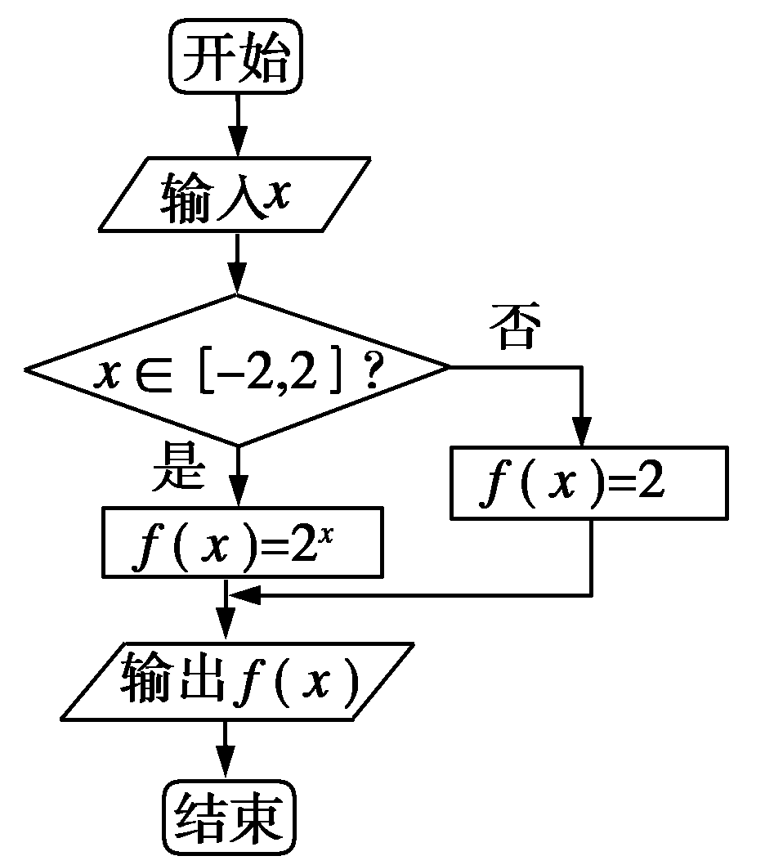
A．(－∞，－2] B．[－2，－1)
C．[－1,2) D．[2，＋∞)
[答案] B
[解析] 由程序框图知，要使输出的函数值在区间内，则输出的f(x)＝2^{x}，所以2^{x}∈，∴x∈[－2，－1]．故选B.
5．用秦九韶算法求n次多项式f(x)＝a_{n}x^{n}＋a_{m}x^{n－1}＋…＋a₁x＋a₀，当x＝x₀时，求f(x₀)需要算乘方、乘法、加法的次数分别为( )
A.，n，n B．n,2^{n}，n
C．0,2^{n}，n D．0，n，n
[答案] D
[解析] f(x)＝[((a_{n}x＋a_{n－1})x＋a_{n－2})x＋…＋a₁]x＋a₀，故没有乘方运算，要进行n次乘法，n次加法运算．
6．(2012～2013·江西省上饶市一模)如图所示的程序框图，如果输入三个实数a，b，c，要求输出这三个数中最大的数，那么在①②两个判断框中，应该填入下图四个选项中的( )
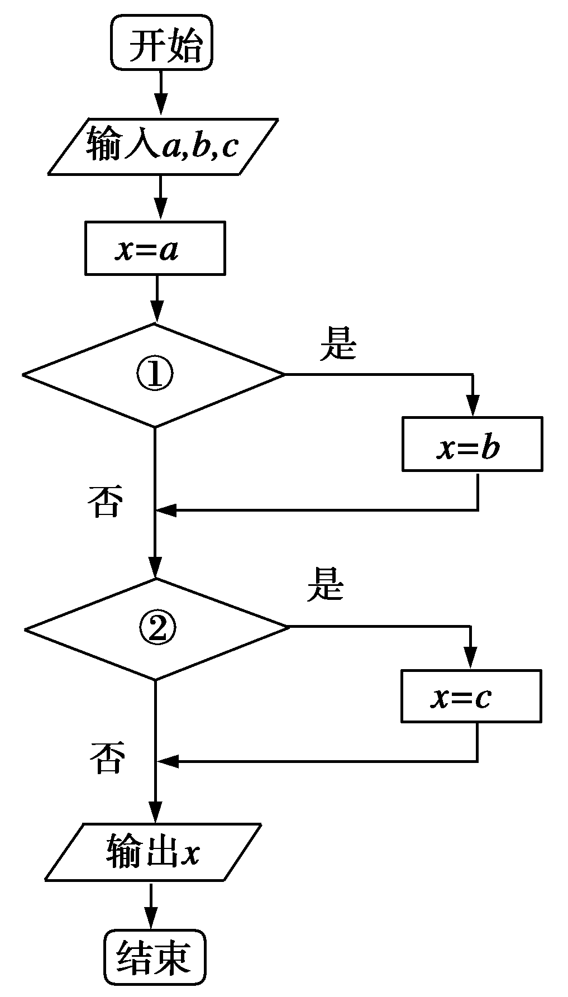
A．①b＞x？ ②c＞x? B．①x＞b？ ②x＞c?
C．①b＞a？ ②c＞b? D．①a＞a？ ②c＞b?
[答案] A
[解析] 由题意知，要输出a、b、c中最大的数，所以①应填入b＞x？，②应填入c＞x？，故选A.
7．运行如图所示的程序框图，若输出结果为，则判断框中应该填的条件是( )
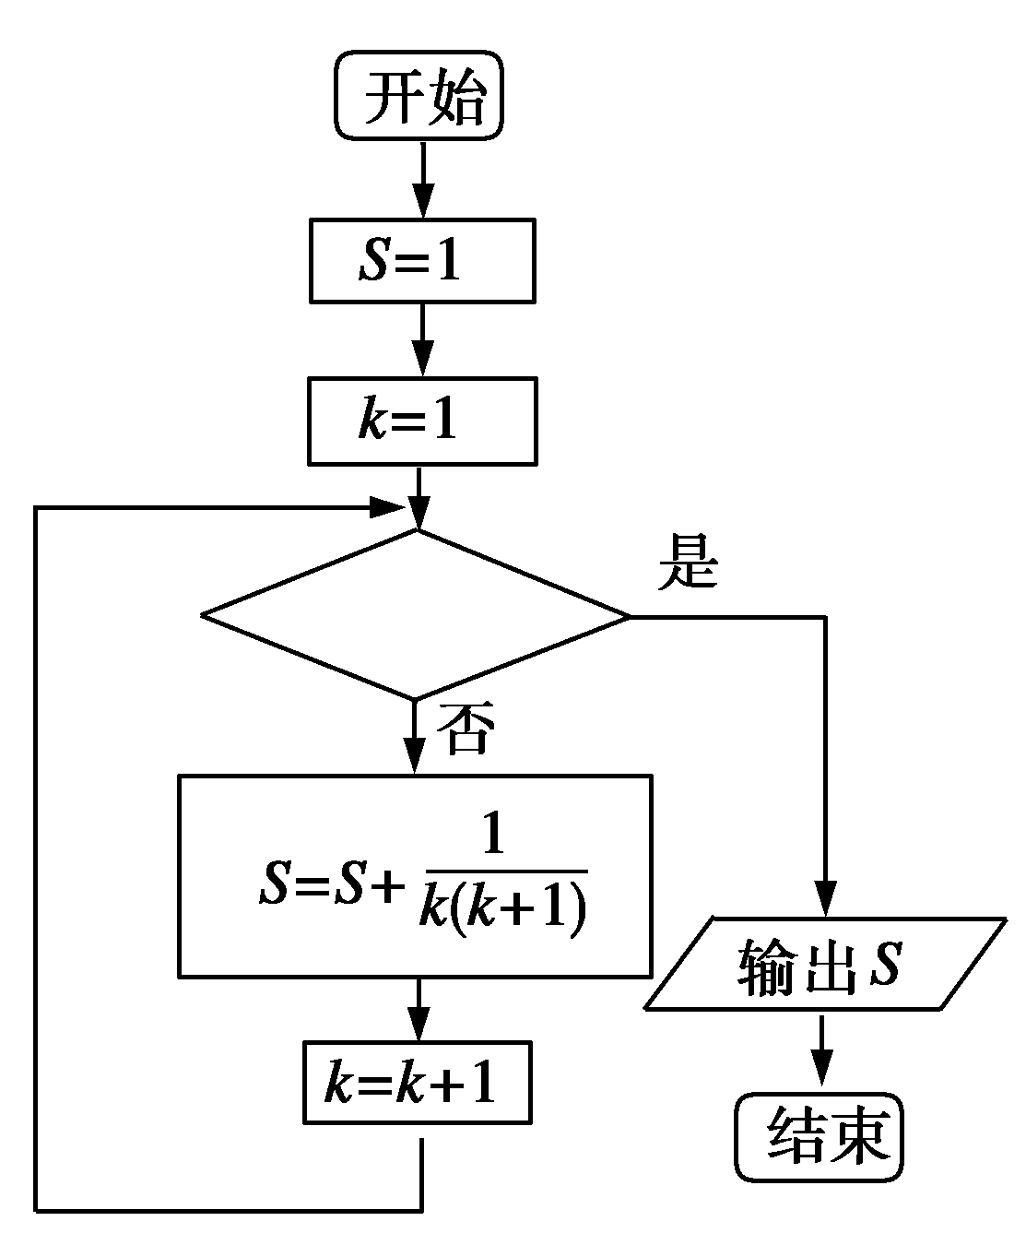
A．k＞5? B．k＞6?
C．k＞7? D．k＞8?
[答案] B
[解析] 由程序框图知：
S＝1时，k＝1；
S＝1＋＝时，k＝2；
S＝＋＝时，k＝3；
S＝＋＝时，k＝4；
S＝＋＝时，k＝5；
S＝＋＝时，k＝6；
S＝＋＝时，k＝7.
所以当k＝7时满足条件，输出S＝，故应填的条件是k＞6，∴选B.
8．下面程序输出的结果为( )
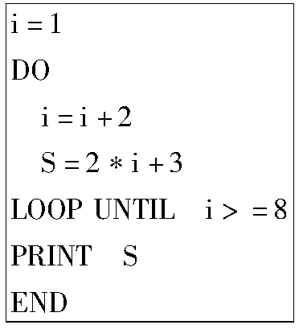
A．17 B．19
C．21 D．23
[答案] C
[解析] 当i＝9时，S＝2×9＋3＝21，判断条件9＞＝8成立，跳出循环，输出S.
9．(2012～2013·山东淄博一模)某程序框图如图所示，现输入如下四个函数：f(x)＝x²，f(x)＝，f(x)＝e^{x}，f(x)＝x³，则可以输出的函数是( )
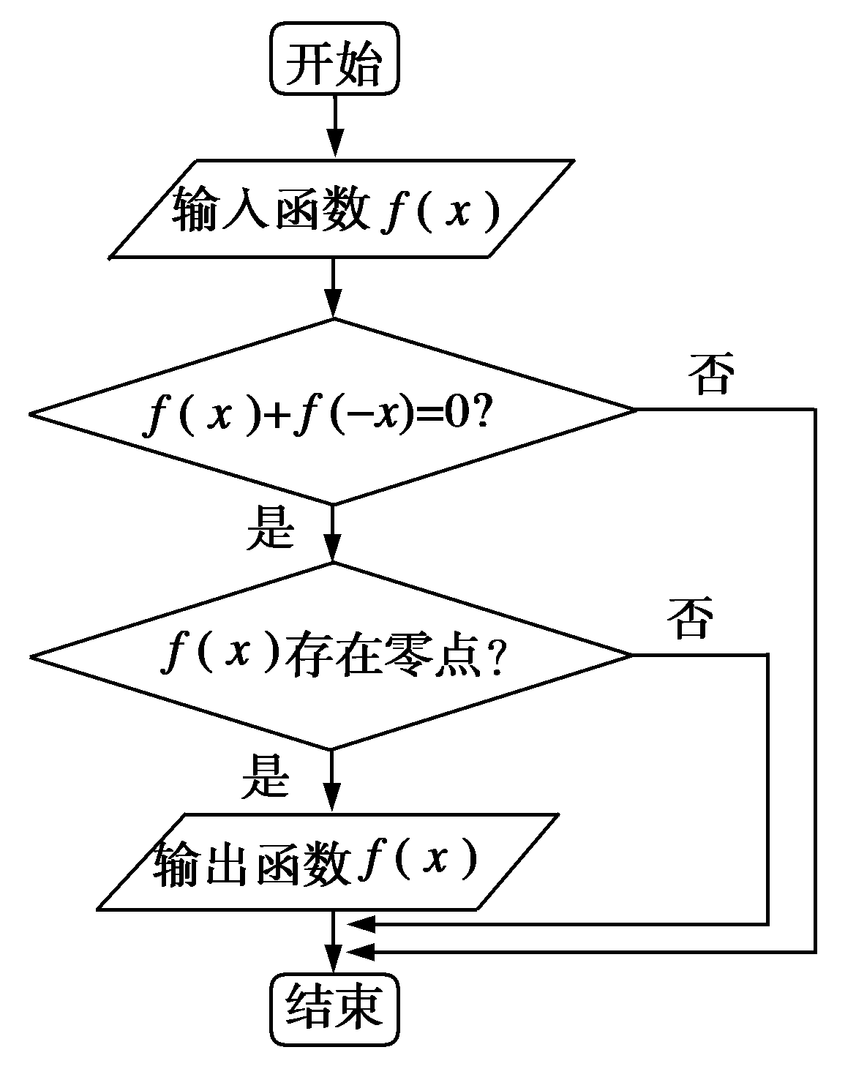
A．f(x)＝x² B．f(x)＝
C．f(x)＝e^{x} D．f(x)＝x³
[答案] D
[解析] 由程序框图知，输出的函数应该即是奇函数，又存在零点．故选D.
10．(2013·全国卷Ⅰ)运行如下程序框图，如果输入t∈[－1,3]，则输出S属于( )
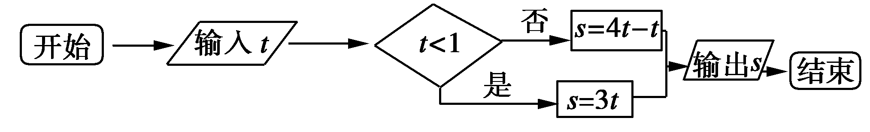
A．[－3,4] B．[－5,2]
C．[－4,3] D．[－2,5]
[答案] A
[解析] 有题意知，当t∈[－1,1)时，S＝3t∈[－3,3)，当t∈[1,3]时，s＝4t－t²∈[3,4]，故输出S∈[－3,4]，选A.
11．下列各进位制数中，最大的数是( )
A．11111₍₂₎ B．1221₍₃₎
C．312₍₄₎ D．56₍₈₎
[答案] C
[解析] 11111₍₂₎＝1×2⁴＋1×2³＋1×2²＋1×2¹＋1＝31,1221₍₃₎＝1×3³＋2×3²＋2×3＋1＝52,312₍₄₎＝3×4²＋1×4＋2＝54,56₍₈₎＝5×8＋6＝46，故选C.
12．(2012·辽宁高考)执行如图所示的程序框图，则输出的S值是( )
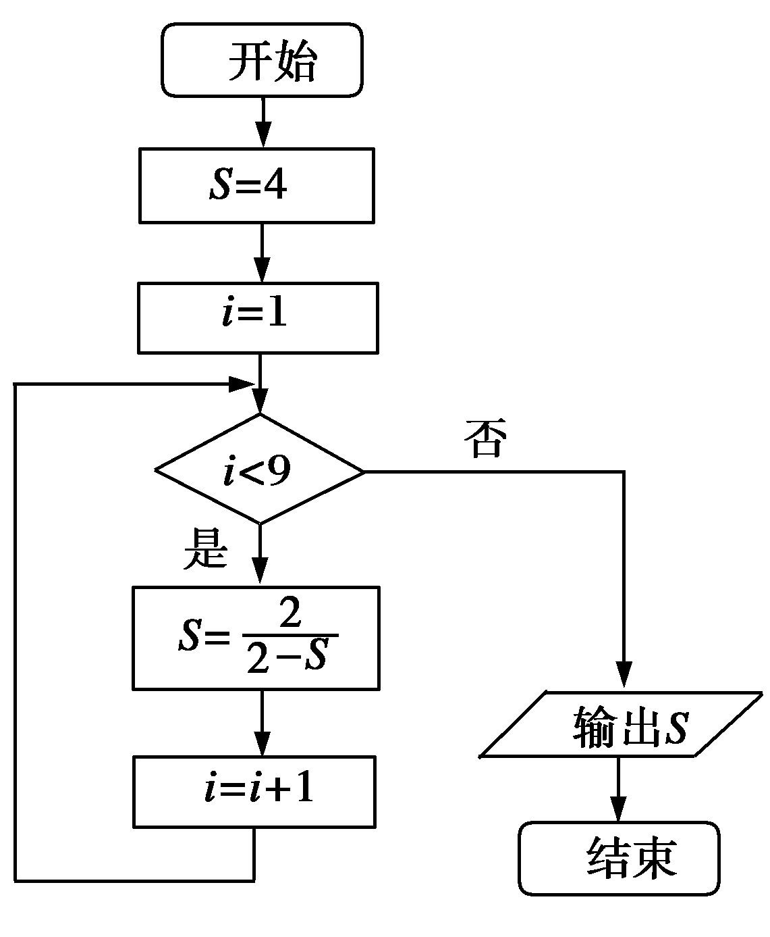
A．－1 B.
C. D．4
[答案] D
[解析] 根据程序框图的要求一步一步的计算判断．
因为S＝4，i＝1＜9，所以S＝－1，i＝2＜9；S＝，i＝3＜9；S＝，i＝4＜9；S＝4，i＝5＜9；S＝－1，i＝6＜9；S＝，i＝7＜9；S＝，i＝8＜9；S＝4，i＝9＜9不成立，输出S＝4.
二、填空题(本大题共4小题，每小题5分，共20分．把答案填在题中的横线上)
13．459与357的最大公约数是________．
[答案] 51
[解析] 459＝357×1＋102,357＝102×3＋51,102＝51×2，所以459与357的最大公约数为51.
14．用秦九韶算法计算多项式f(x)＝x⁶－12x⁵＋60x⁴－160x³＋240x²－192x＋64当x＝2时的值时，v₄的值为________．
[答案] 80
[解析] v₀＝1，v₁＝v₀x＋a₅＝1×2－12＝－10，v₂＝v₁x＋a₄＝－10×2＋60＝40，v₃＝v₂x＋a₃＝40×2－160＝－80，v₄＝v₃x＋a₂＝－80×2＋240＝80.
15．若输入8时，则下列程序执行后输出的结果是________．
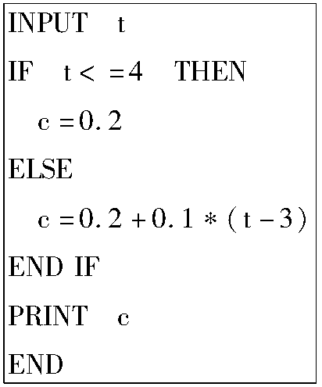
[答案] 0.7
[解析] 此程序表示的是分段函数．
y＝
∴当t＝8时，y＝0.7
16．(2012·江苏高考卷)下图是一个算法流程图，则输出的k的值是________．
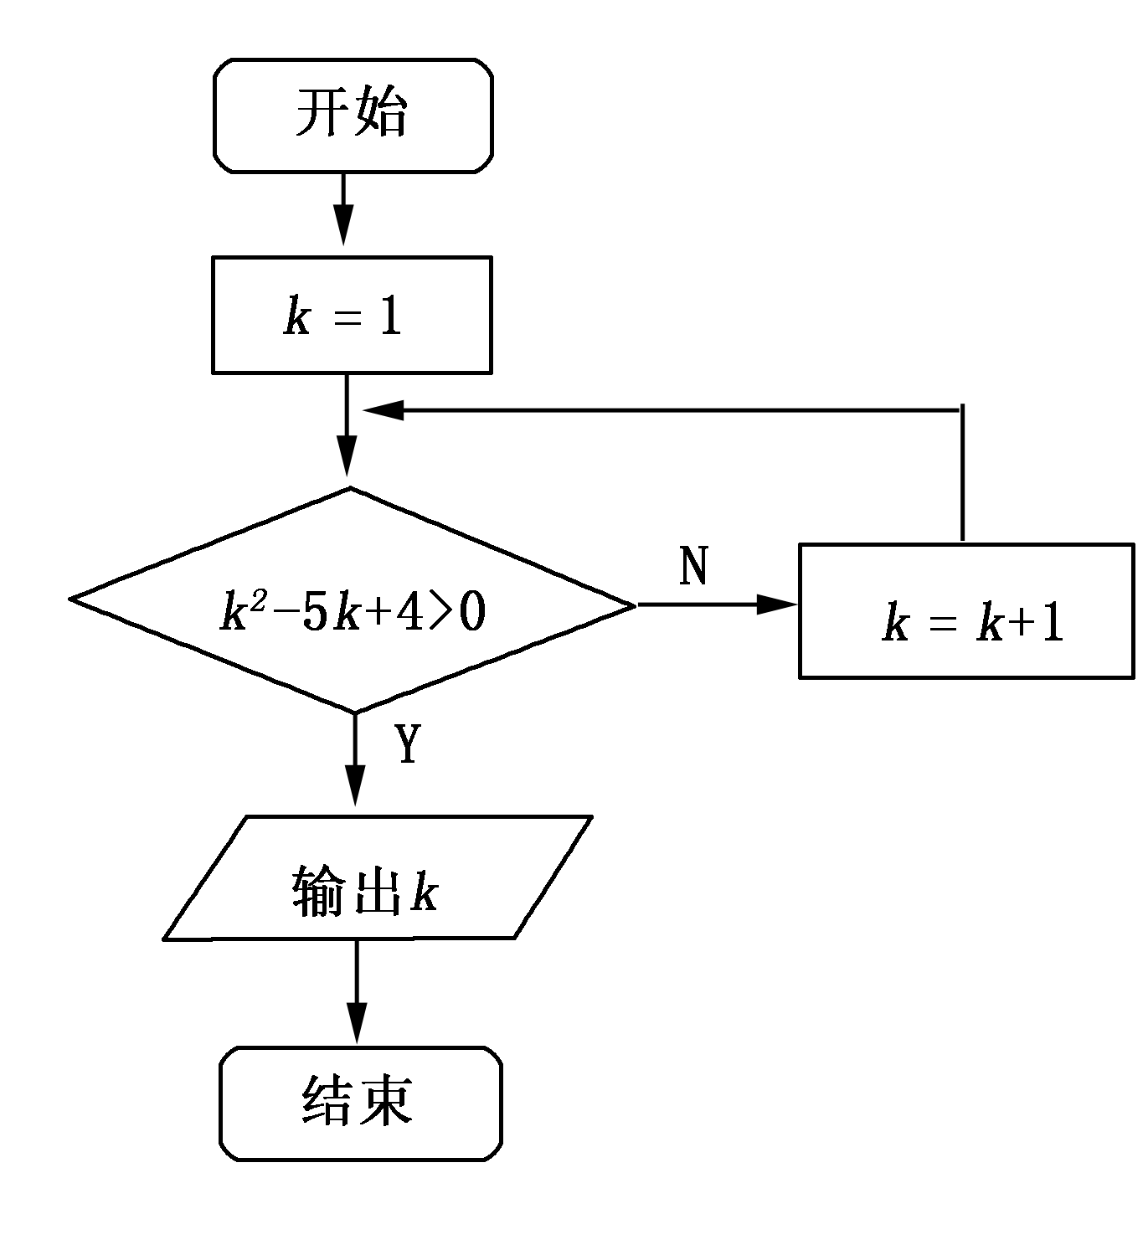
[答案] 5
[解析] 将k＝1带入0＝0不满足，
将k＝2带入－2<0不满足，
将k＝3带入－2<0不满足，
将k＝4带入0＝0不满足，
将k＝5带入4>0满足，
所以k＝5.
三、解答题(本大题共6个大题，共70分，解答应写出文字说明，证明过程或演算步骤)
17．(本小题满分10分)已知一个正三角形的周长为a，求这个正三角形的面积，设计一个算法解决这个问题．
[解析] 算法步骤如下：
第一步，输入a的值．
第二步，计算l＝的值．
第三步，计算S＝l²的值．
第四步，输出S的值．
18．(本小题满分12分)(1)用辗转相除法求567与405的最大公约数．
(2)用更相减损术求2 004与4 509的最大公约数．
[解析] (1)∵567＝405×1＋162,405＝162×2＋81,162＝81×2.∴567与405的最大公约数为81.
(2)∵4 509－2 004＝2 505,2 505－2 004＝501,2 004－501＝1 503,1 503－501＝1 002,1 002－501＝501.
∴2 004与4 509的最大公约数为501.
19．(本小题满分12分)
已知函数y＝编写一个程序求函数值．
[解析] 程序如下：
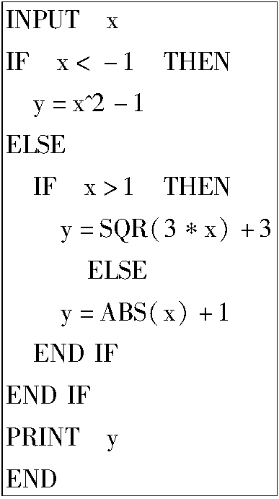
20．(本小题满分12分)利用秦九韶算法判断方程x⁵＋x³＋x²－1＝0在[0,2]上是否存在实根．
[解析] 利用秦九韶算法求出当x＝0及x＝2时，f(x)＝x⁵＋x³＋x²－1的值，f(x)＝x⁵＋x³＋x²－1可改写成如下形式：f(x)＝((((x＋0)x＋1)x＋1)x＋0)x－1.
当x＝0时，v₀＝1，v₁＝0，v₂＝1，v₃＝1，v₄＝0，v₅＝－1，即f(0)＝－1.
当x＝2时，v₀＝1，v₁＝2，v₂＝5，v₃＝11，v₄＝22，v₅＝43，即f(2)＝43.
由f(0)f(2)<0知f(x)在[0,2]上存在零点，即方程x⁵＋x³＋x²－1＝0在[0,2]上存在实根．
21．(本小题满分12分)如图，在边长为4的正方形ABCD的边上有一点P，沿着折线BCDA由点B(起点)向点A(终点)运动．设点P运动的路程为x，△APB的面积为y，求y与x之间的函数关系式，并画出程序框图．
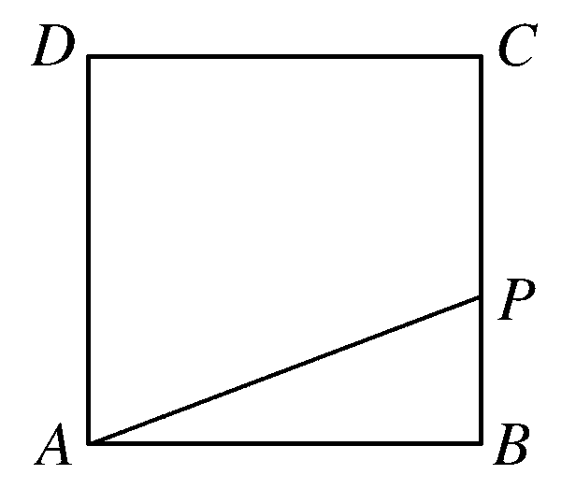
[解析] 由题意可得y＝
程序框图如图：
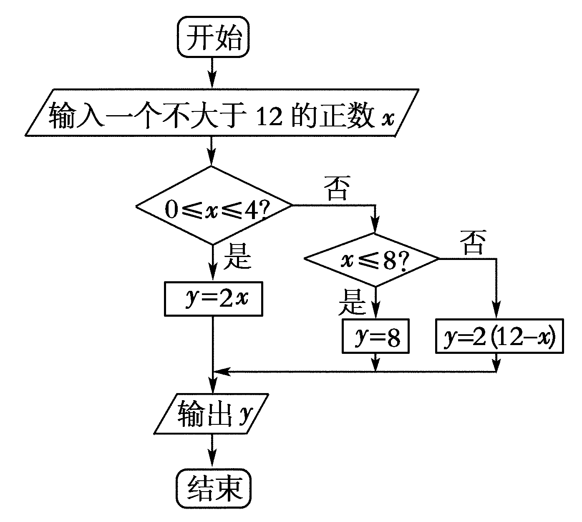
22．(本小题满分12分)假定在银行中存款10 000元，按2.5%的年利率，一年后连本带息将变为10 250元，若将此款继续存入银行，试问多长时间就会连本带利翻一番？请用直到型和当型两种语句写出程序．
[解析] 用“当型”循环
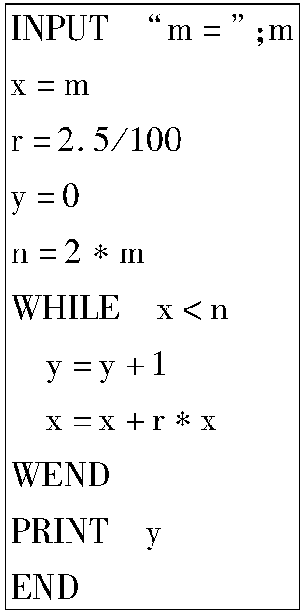
用“直到型”循环
